НАВЕСНОЕ ОБОРУДОВАНИЕ ДЛЯ фронтальных погрузчиков
Щётка дорожная

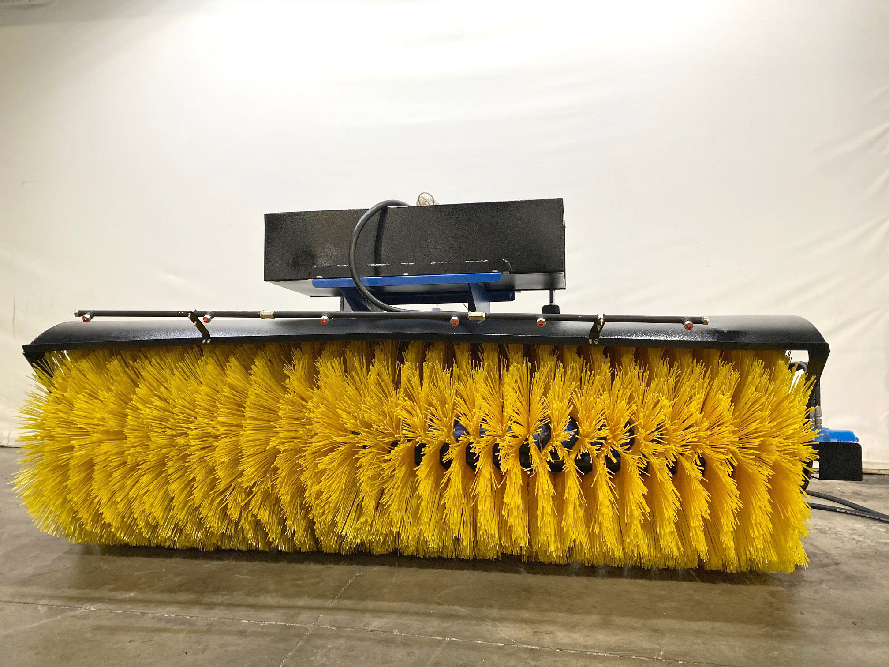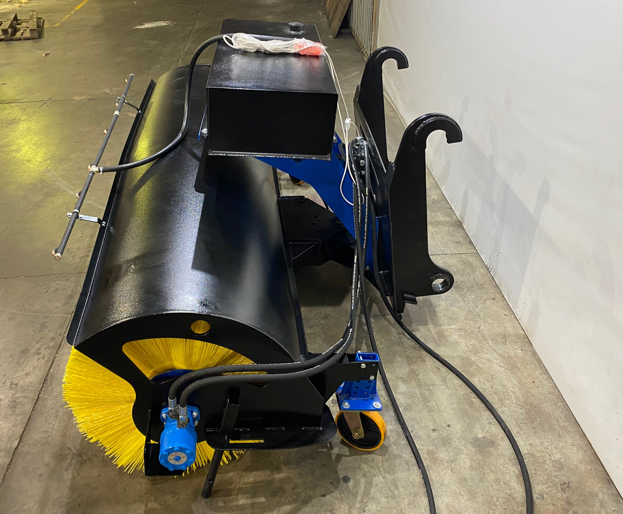
Щётка дорожная предназначена для очистки твёрдого дорожного покрытия от пыли, песка, и других материалов, не вступающих в химические реакции с материалом щёточных дисков.
Надежная конструкция и простота в работе делает наши дорожные щетки незаменимым оборудованием для ваших работ!

Щётка дорожная является навесным оборудованием для фронтальных мини-погрузчиков и фронтальных погрузчиков, экскаваторов-погрузчиков

Технические характеристики
Диаметр щеточных дисков, мм | 550 |  | 800
Наименование | МП-220/55 | МП-250/55 | МП-220/80 | МП-250/80
Ширина захвата щетки, м | 2,2 | 2,5 | 2,2 | 2,5
Количество устанавливаемых щеточных дисков | 44 | 50 | 43 | 49
Скорость вращения щётки, об/мин | до 300 |  | до 220
Скорость подметания, км/час | 8
Давление в гидросистеме, МПа | 16-18 |  | 16-20
Подача гидравлической жидкости, л/мин | 45 - 60 |  | 60 - 75
Максимальный угол поворота | ±30°
Габаритные размеры, мм ±50 мм.
длина | 1240 | 1240 | 1490 | 1490
ширина | 2540 | 2840 | 2630 | 2930
высота максимальная | 650 | 650 | 840 | 840
высота с баком | 1100 | 1100 | 1320 | 1320
Масса, кг ± 20 кг | 200-290 | 210-300 | 350-480 | 370-500
Привод поворота щётки | ручной / гидравлический

Щетка дорожная МП имеет несколько вариантов исполнения:

МП - Щётка дорожная с механическим поворотом;
МПГ - Щётка дорожная с гидроприводом поворота;
МПВ - Щётка дорожная с системой орошения и механическим поворотом;
МПВГ - Щётка дорожная с системой орошения и гидроприводом поворота.

